Муниципальное бюджетное дошкольное образовательное учреждение «Колыванский детский сад «Светлячок»

**Проект по нравственно-патриотическому воспитанию**

**«Колывань моя любимая»**

составил: воспитатель

Гончарова Л. В.

**Авторы проекта:**  Гончарова Лада Владимировна

**Возрастная группа:**  старшая 5-6 лет

**Вид проекта:** творческий

**Цель:** формирование нравственно-патриотического отношения и чувства сопричастности к родному посёлку, родному краю, культуре через познание историко-национальных особенностей посёлка.

**Длительность проекта:**   недели

**Введение.**

«Любовь к родному краю питает любовь к Родине, познать свой край, изучить его значит полюбить его еще более глубоко» (А.С. Барков.)

Воспитание гражданина-патриота своей страны невозможно без формирования чувств привязанности и любви к месту где родился человек где он живет; к родителям, родственникам и людям с которыми общается. Для того чтобы сформировать у ребенка чувство любви к родному краю, необходимо: воспитывать положительное отношение к тем местам, где он родился и живет, развивать умение видеть и понимать красоту окружающей жизни, желание узнать больше о своем городе или поселке, о его первых культуре, истории и окружающей природе.

Чувство любви к Родине – это одно из самых сильных чувств, без него человек ущербен, не ощущает своих корней. А почувствует ли человек привязанность к родной земле или отдалится от нее, это уже зависит от обстоятельств жизни и воспитания. Поэтому важно, чтобы ребенок уже с раннего возраста чувствовал личную ответственность за родную землю и ее будущее.

Чтобы воспитать в маленьком человеке большую любовь к своему поселку, Родине необходимо начинать с самого близкого для него – родного дома, улицы, где он живет, детского сада, родного поселка, города. И работу по этому направлению необходимо строить с учетом возрастных особенностей ребенка и уровня его знаний.

**Актуальность.**

Как сделать так, чтобы дети полюбили свой край, заинтересовались его историей, культурой, как воспитать у них чувство ответственности за будущее своего поселка и своей страны. Если дети не будут вечерами и в выходные сидеть за компьютером и у телевизора, а вместе с родителями начнут читать книги, сходят в музей, в парк или просто пройдут по улице и присмотрятся к старинным зданиям, а бабушка с дедушкой расскажут о том, каким был поселок когда они были детьми, у ребенка обязательно появится желание узнать больше о культуре, истории, достопримечательностях своего края.

Опрос воспитанников группы показал что:

- недостаточно сформированы знания об истории родного поселка, о его достопримечательностях, культуре, кто основал и прославил поселок, какие народности проживают на территории района.

- нет представления о символике поселка.

- снижен уровень речевого развития, и скудный словарный запас.

Со стороны родителейвнимание этой теме практически не уделяется**.** Поэтому в нашей группе был разработан проект «Колывань моя старинная»

**Цель:**

Создавать условия для воспитания нравственно- патриотических чувств у детей дошкольного возраста посредством знакомства с малой родиной.

**Задачи:**

Формировать нравственные качества, чувство любви и уважения к своей малой родине;

знакомить детей:

- с достопримечательностями, культурой и традициями родного края;

- с людьми, прославившими его.

Расширять представления о малой Родине и природе родного края.

Развивать :

-наблюдательность;

- любознательность;

- эстетическое восприятие окружающего мира.

Воспитывать:

- любовь к родному поселку;

- чувство гордости за свою малую родину.

**Планируемые результаты в освоении содержания образования в рамках проектной деятельности:** ребенок овладевает основными культурными способами деятельности, проявляет инициативу и самостоятельность в различных видах деятельности – игре, познавательно-исследовательской деятельности, конструировании и др.;

- ребенок обладает развитым воображением, которое реализуется в разных видах деятельности;

- проявляет любознательность, задает вопросы, интересуется причинно-следственными связями;

- обладает начальными знаниями о себе и своей семье, близких родственниках;

- обладает элементарными представлениями об истории родного края, его природе;

- ребенок активно взаимодействует со сверстниками и взрослыми;

- обогащение словаря, совершенствование диалогической речи, использование в речи разнообразных языковых средств.

**Принципы проекта:**

- историзма: соблюдение хронологии описываемых явлений и дат;

- гуманизма: ориентация на высшие человеческие ценности;

- дифференциации: создание оптимальных условий для самореализации каждого воспитанника в процессе освоения знаний о своем поселке;

- итегративности: сотрудничество с семьей, библиотекой, музеем, сочетание разных видов деятельности;-

- наглядности: изготовление ряда пособий, игр, мультимедийных презентаций на основе исторического материала.

**Этапы реализации проекта**

**I этап – Подготовительный:**

- Изучение литературы по теме проекта.

- Составление тематического плана.

- Создание РППС

- Подбор игр и оборудования

**II этап Основной**

- Создание материальной базы.

- Разработка конспектов и проведение занятий.

- Реализация основных видов деятельности.

**III этап Заключительный**

**-** Обобщение опыта работы по данной теме

- Оформление альбома «Колывань- историческое поселение»

- Презентация проекта

**Содержание работы:**

1.Беседы: «Как появился наш поселок», «Чем занимаются жители Колывани», «Природа родного края».

2. Чтение стихов, рассказов и др. по теме.

3. Рассказы детей о том, что видели на экскурсиях.

4. Разучивание, поговорок, пословиц о Родине, родной земле, семье.

5. Рассматривание фотографий с изображением видов поселка.

6.Рисование на тему «Улица моя».

7.Конструирование домов, улиц, исторических зданий.

8. Выполнение самостоятельных и совместно с родителями творческих работ в течении проекта.

9.Экскурсии с родителями по улицам поселка.

10.Итоговое занятие «Что мы узнали о Колывани».

**Тематический план:**

|  |  |  |
| --- | --- | --- |
| № п/п | Содержание работы | Сроки |
| 1 | - анкетирование  - изучение методической литературы;  - составление тематического плана;  - создание РППС; | Сентябрь 1 неделя |
| 2 | Ознакомление с окружающим миром «Колывань историческая»  ИЗО. «Улица моя». (выставка рисунков)  Речевое развитие «Пословиц и поговорок о Родине, родной земле, семье»  Работа с родителями: подбираем материал для оформления альбома «Колывань историческая», | Сентябрь 2 неделя |
| 3 | Ознакомление с природой «Природа родного края»  Конструирование «Дома Колывани»  ИЗО «Мой дом» (выставка поделок) | Сентябрь 3 неделя |
| 4 | Просмотр презентации «Мой поселок - Колывань»  Оформление альбомов «Колывань историческая», «Профессии родителей».  Итоговое занятие «Что мы узнали о своем поселке» | Сентябрь 4 неделя |

**Реализуемые мероприятия.**

**Разучивание** пословиц и поговорок о Родине, родной земле, семье.

**Дидактические игры:** «Государственные праздники России», «Назови профессию», «Что лишнее», «Сложи из частей», «Назови праздник по картинке».

**Работа с родителями:**

1.Консультация «Как воспитать маленького патриота»;

2.Помощь в изготовлении костюмов для мероприятий и праздников

3. Помощь в проведении экскурсий по поселку.

4.Помощь в оформлении альбомов «Колывань историческая», «Профессии родителей».

5.Подготовка рекомендации по духовно нравственному воспитанию детей.

**III этап *– заключительный:*** обобщение материалов и результатов работы

**Итоги:**

1. Подведение итогов проектной деятельности.

2.Презентация проекта.

3. Итоговое занятие «Что мы узнали о Колывани»

4.Составление рекомендаций.

**Результат:**

Проект стал средством социального и интеллектуального творческого саморазвития детей, педагогов и родителей. Родители активно поддержали эту работу, с интересом принимали участие в подготовке материала необходимого для оформления выставок, альбомов, наполнении развивающей среды в группе. В сопровождении воспитателей и родителей дети познакомились с историей образования Колывани, узнали много нового и интересного о традициях поселка, о людях которые живут в Колывани, о ремеслах которые благодаря дедушкам и бабушкам дожили до наших дней. Дети с большим удовольствием принимали участие во всех мероприятиях и даже привлекали к работе своих старших сестер и братьев; проявляли интерес и самостоятельность в разных видах деятельности – игре, общении, познавательно - исследовательской деятельности, конструировании и др.

В ходе реализации проекта была проделано большая работа, которая дала положительный результат в формировании нравственно-патриотического отношения и чувства сопричастности к родному посёлку, родному краю, к природе и культуре через познание историко-национальных и природных особенностей посёлка и края.

**Литература:**

1. Алёшина Н. В. Патриотическое воспитание дошкольников. Методическое пособие – М: 2005Н.

2. Данилина Г. Н. Дошкольнику – об истории и культуре. России. -М; АРКТИ,2003

3. Дмитриенко З. С, Ветохина А. Я. Нравственно-патриотическое воспитание детей дошкольного возраста. Методическое пособие-СПб; «ООО ИЗДАТЕЛЬСТВО» «ДЕТСТВО-ПРЕСС»,2009

4. Маханева М. Д. Нравственно- патриотическое воспитание детей старшего дошкольного возраста. – М, АРКТИ, 2004

5. Новицкая М. Ю. Наследие. Патриотическое воспитание в детском саду-М, Линка-Пресс,2003

**6.** Евдокимова Е.С. « Технология проектирования в ДОУ «– М. «Сфера»,2006г.

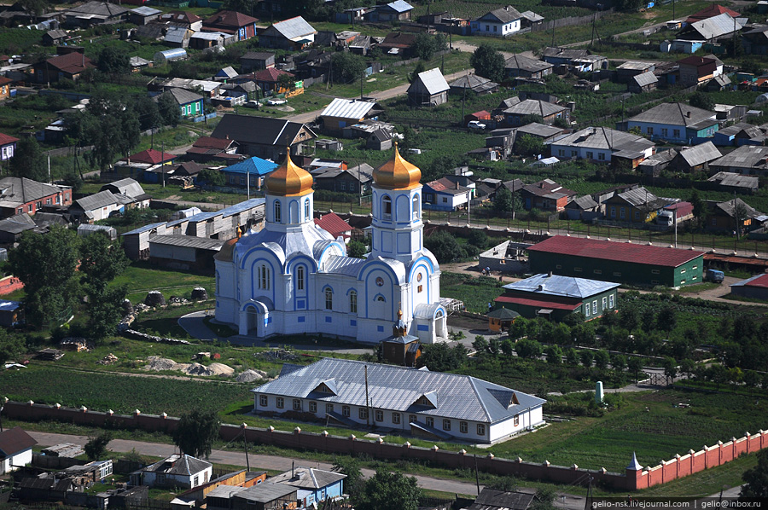 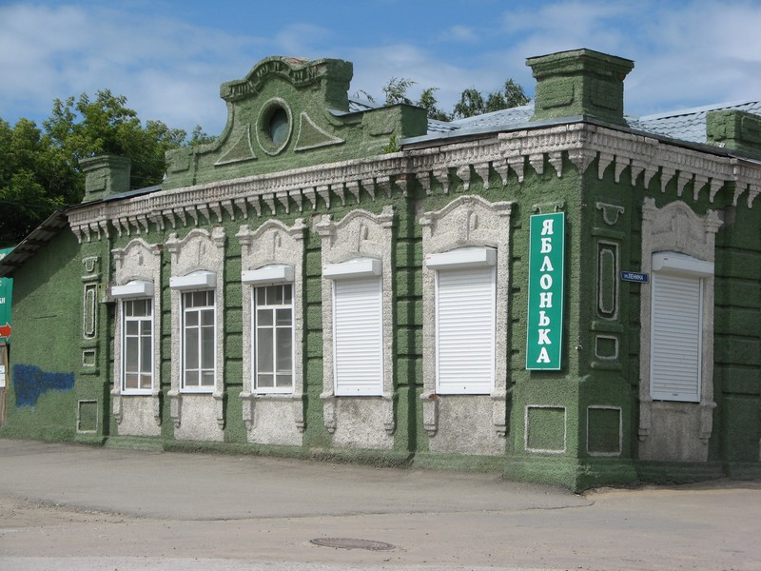

Поселок «Колывань».

Вид на церковь во имя Святого Александра Невского Дом Александра Ивановича Пехтерева 1897 г.

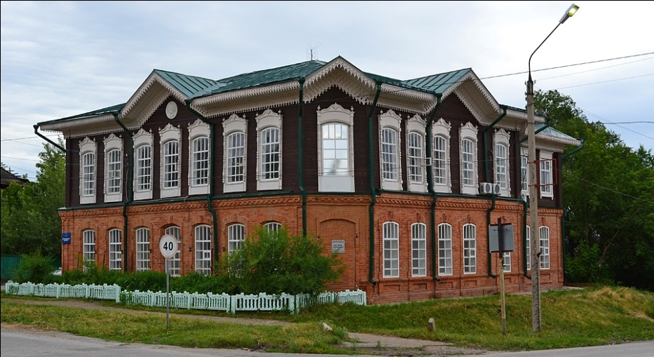 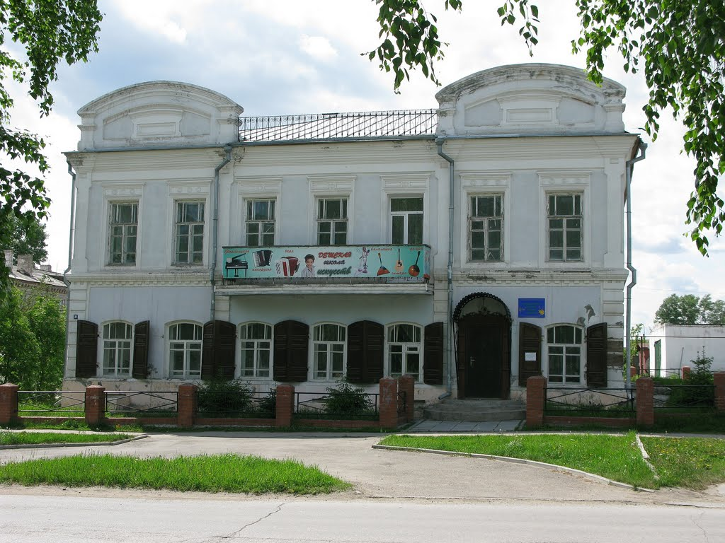

Дом купца Короткова. Дом Г.И. Пастухова, М.Д. Губина 1889 год

Оформление альбома «Колывань историческая»

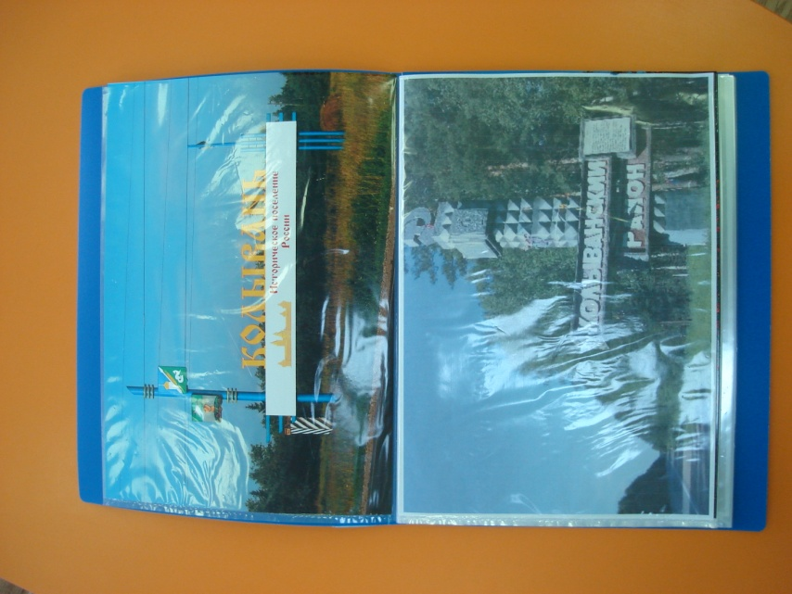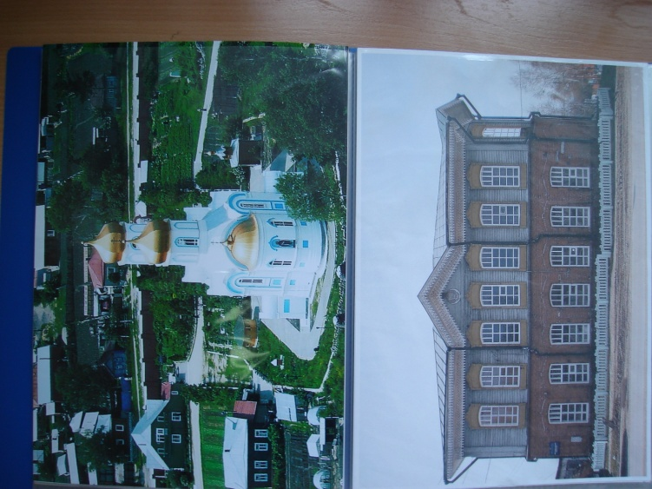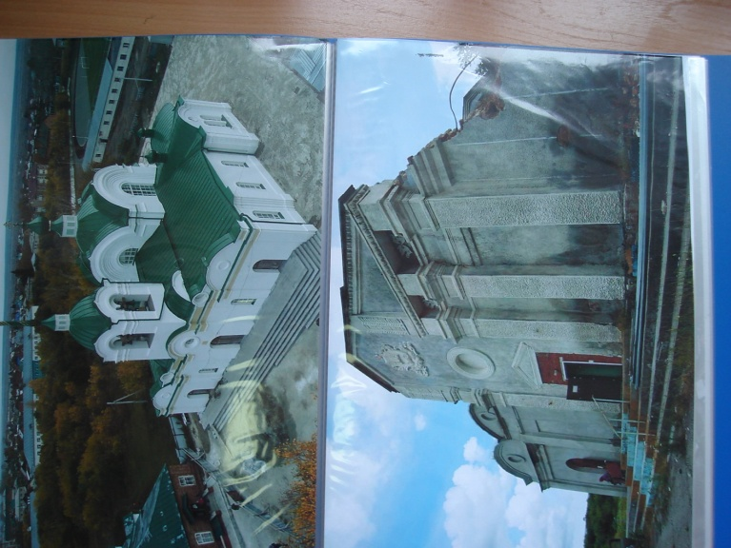

Оформление альбома «Профессии родителей».

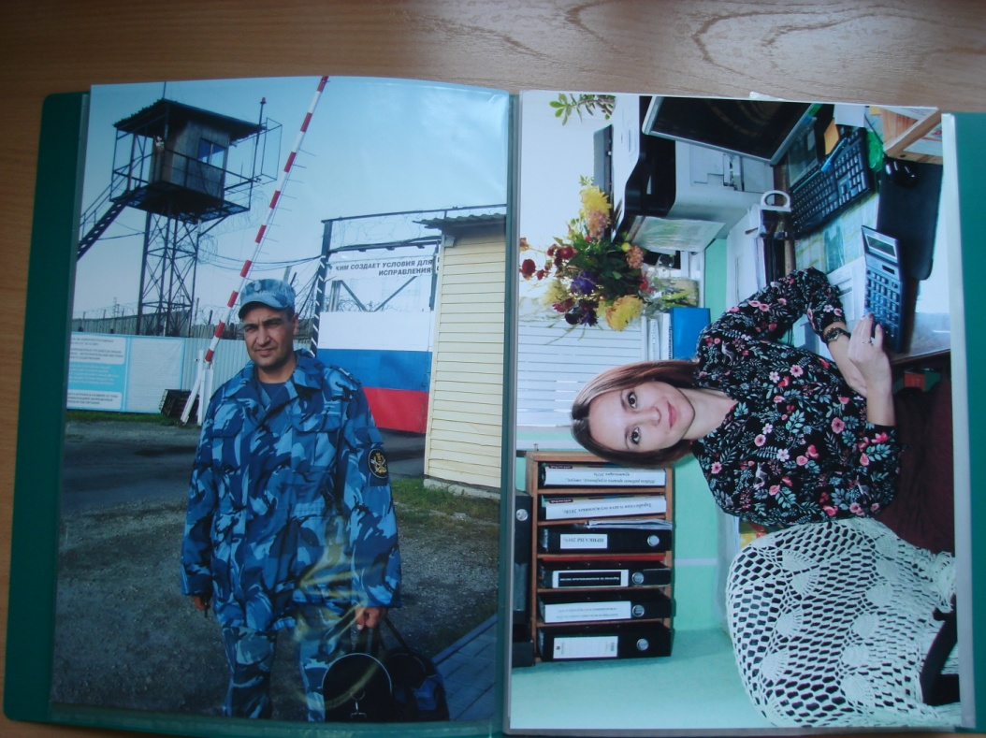 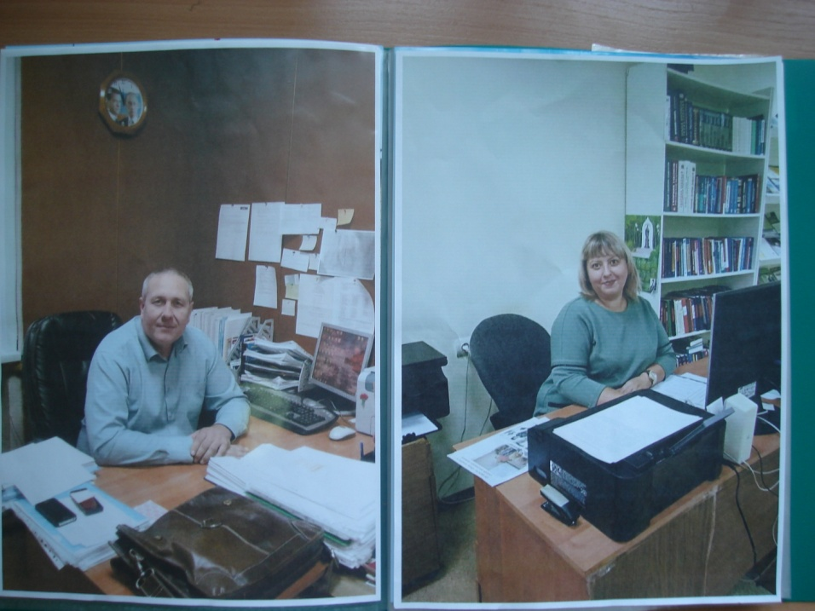

«Улица моя». (выставка рисунков)

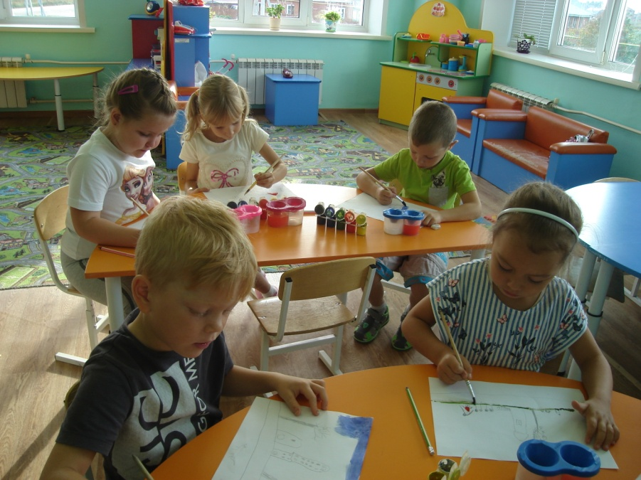 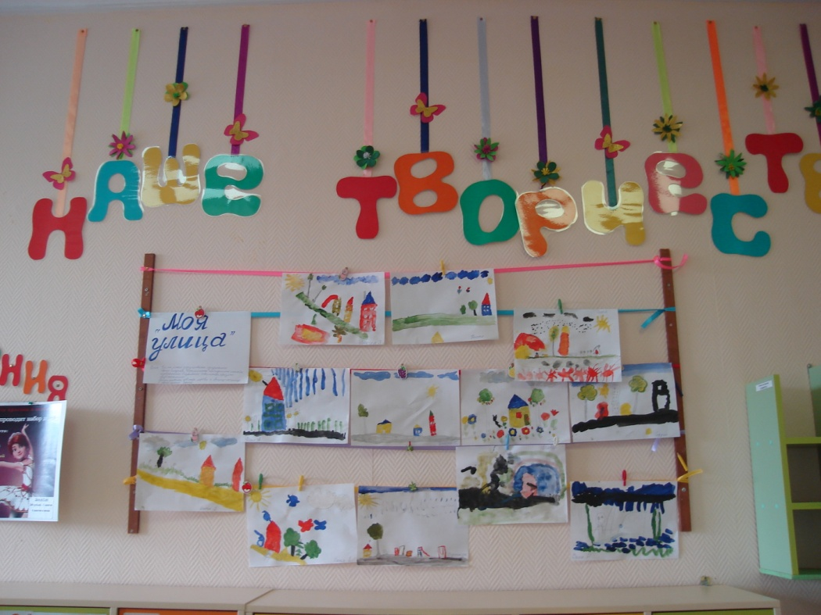

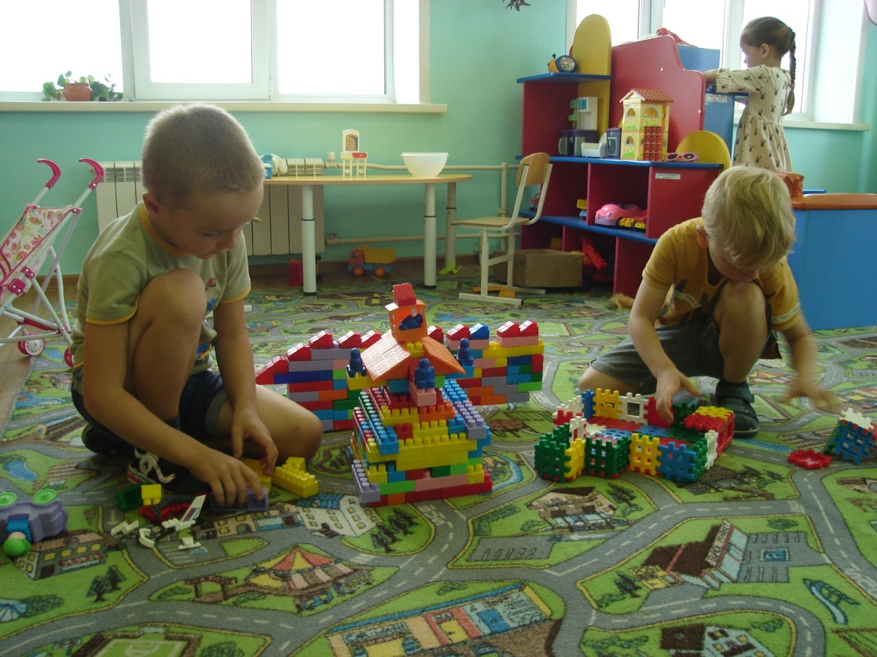 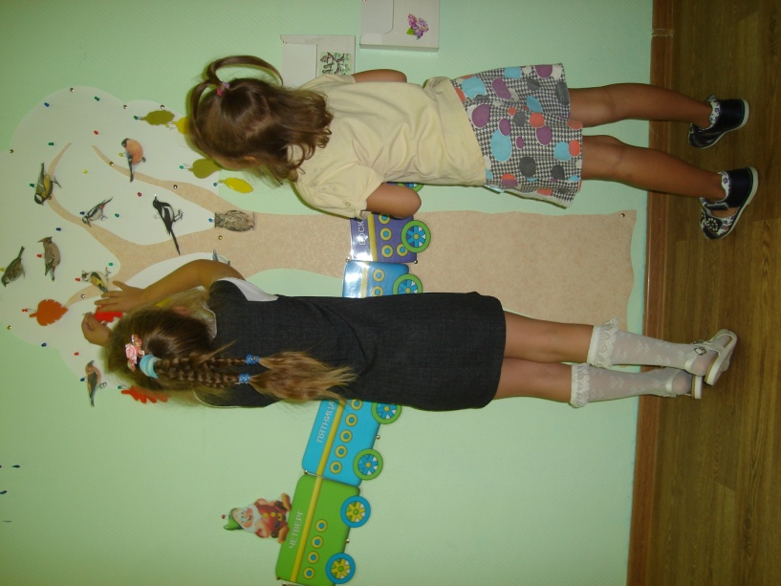

Конструирование «Дома Колывани» Знакомимся с природой родного края.

Итоговое занятие «Что мы узнали о Колывани»

